ДОДАТОК 7
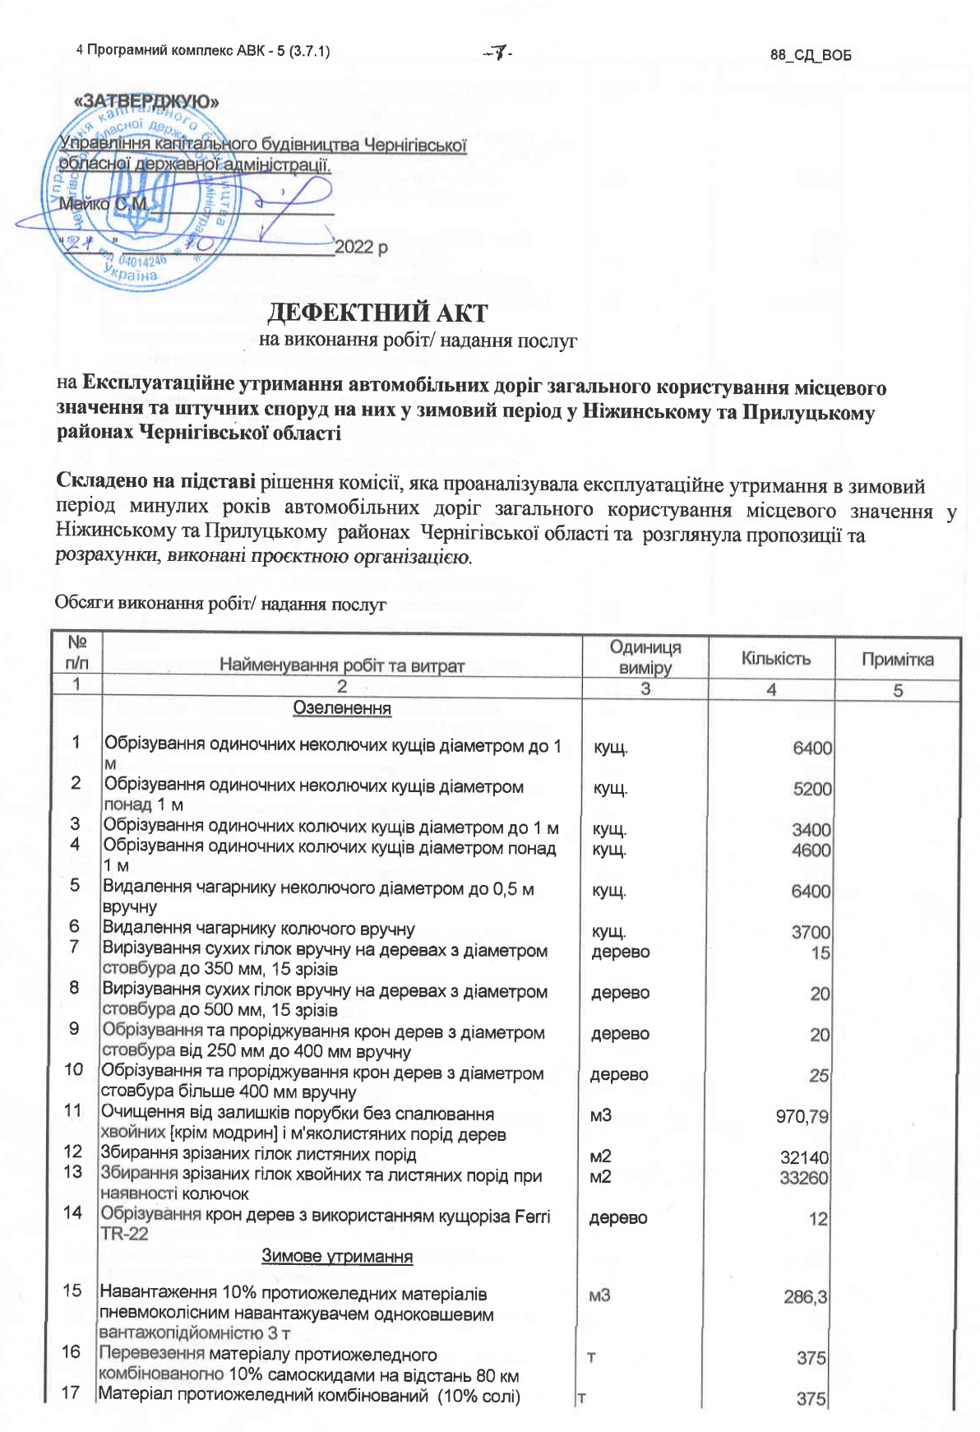
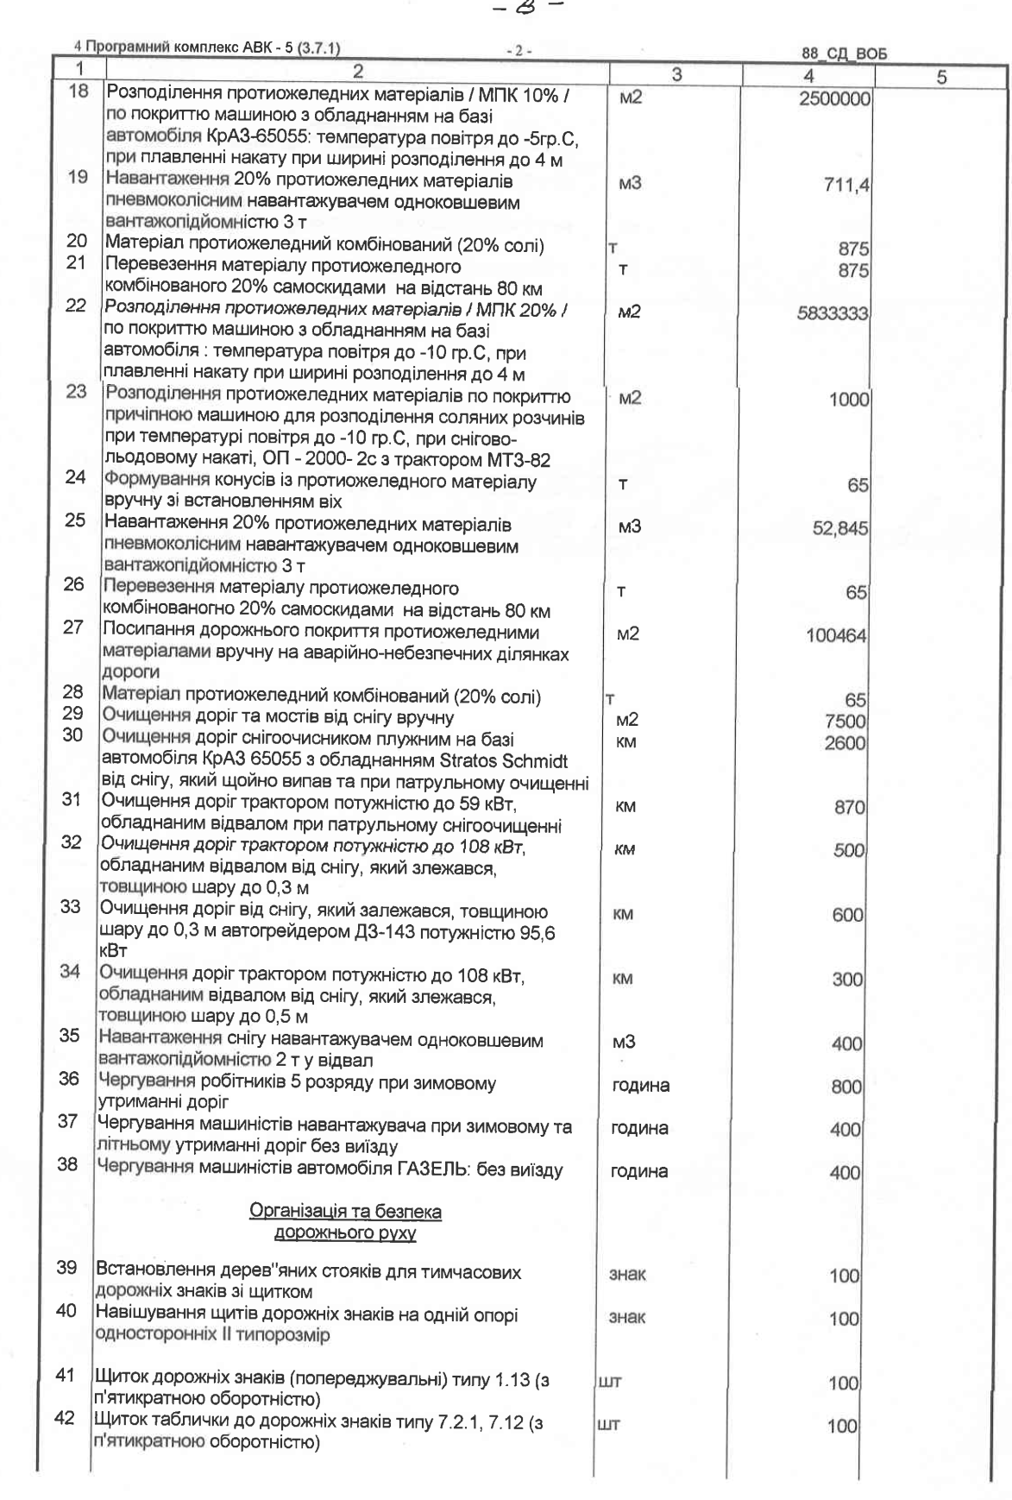

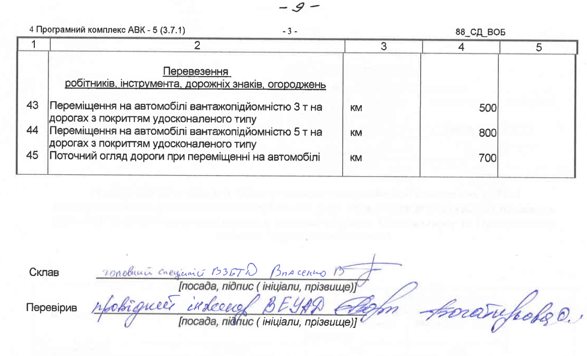
У договірній ціні слід передбачити кошти на покриття ризику в сумі - 861 926,00 гривень.

Мінімальна кількість техніки, що необхідна для виконання робіт згідно технічного завдання
№ | Назва механізму | Кількість, шт
1 | Навантажувач | 5
2 | Автогрейдер | 4
3 | Бульдозер | 3
4 | Машини для розподілення протиожеледних матеріалів | 12
5 | Машини снігоочисні плужні | 14
 | Всього : | 38

